Campo de Pensamiento Científico
(Química 11)


GRADO 11 – SEMANA 9 – TEMA: GRUPOS FUNCIONALES
LA QUÍMICA TAMBIÉN ES MÚSICA, Y SUENA

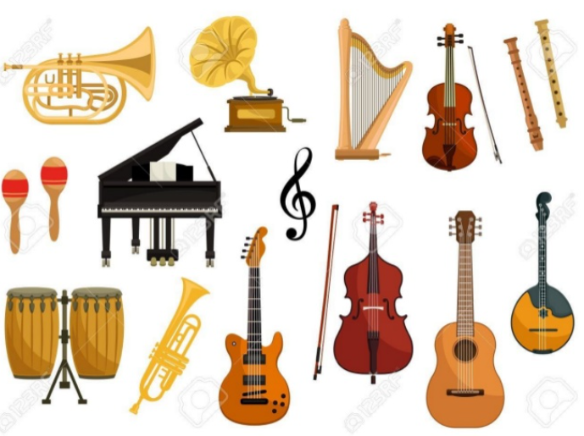
El papel que juega la química en la elaboración de música instrumental no sólo está muy subestimado, sino que su aplicación a este ámbito es prácticamente desconocido por la mayoría de las personas. Sin embargo, la química moderna ha sido fundamental en el desarrollo y evolución de los instrumentos musicales que hoy conocemos. Desde la protección de la madera de los instrumentos hasta las lacas resistentes al agua, las pinturas y los barnices de los maletines donde se guardan y transportan (hechos de polímeros como el nylon y forrados con espuma de poliuretano), la química está permanentemente ligada a la música y todo lo que rodea a esta maravillosa expresión artística. La aportación de la química a la música se remonta a los tiempos más primitivos del hombre puesto que ha tenido siempre un protagonismo primordial en la preparación y adaptación de los instrumentos musicales.

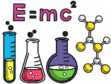
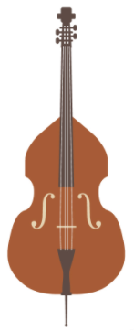
La afinación es también un problema para los instrumentos de cuerda. Las cuerdas de Stradivarius debieron ser fabricadas a base de biopolímeros naturales, comúnmente conocidos como "tripa" por su procedencia de intestinos animales. Estos materiales naturales son difíciles de trabajar y duros de afinar puesto que, al igual que la madera, son sensibles a la humedad y además propensos a quebrarse. A pesar de que la tripa es aún usada en algunos instrumentos, las cuerdas metálicas las han sustituido considerablemente durante los últimos cien años y la química, cómo no, ha jugado un papel fundamental en esta evolución. Las primeras guitarras con cuerdas de aleación de hierro aparecieron en 1890, las de polímeros sintéticos como el nylon, lo hicieron en los años 30. En los noventa, llegaron las cuerdas metálicas recubiertas con un polímero y lo más actual es ahora las Esto ha llevado a la fabricación de cuerdas mediante el uso de varias capas de polímeros naturales o bien sintéticos. Sin embargo, estas capas pueden llegar a afectar a la viveza de los sonidos debido a la pérdida de resonancia de las vibraciones, lo cual supone un gran deterioro en la calidad del sonido, especialmente en el caso de las guitarras. Este problema fue solucionado en los años 90 con el uso de politetrafuoretileno (PTFE). WL Gore y Asociados desarrollaron un proceso llamado Elixir que consistía en disponer una película en espiral de PTFE alrededor de una cuerda de metal tradicional, lo que minimizaba.
GRUPOS FUNCIONALES

Un grupo funcional es un átomo o grupo de átomos enlazados de una determinada forma, que presentan una estructura y propiedades físico-químicas determinadas que caracterizan a los compuestos orgánicos. Algunas moléculas poseen más de un grupo funcional diferente, otras tienen el mismo grupo funcional repetido varias veces. El grupo funcional es el principal responsable de la reactividad química del compuesto, por eso todos los compuestos que poseen un mismo grupo funcional, muestran las mismas propiedades.

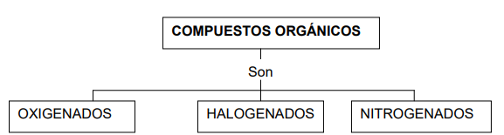
GRADO 11 – SEMANA 9 – TEMA: GRUPOS FUNCIONALES
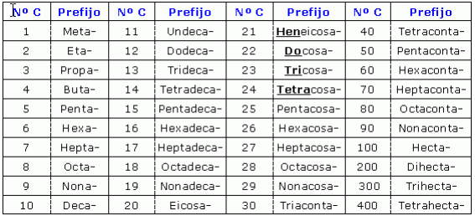
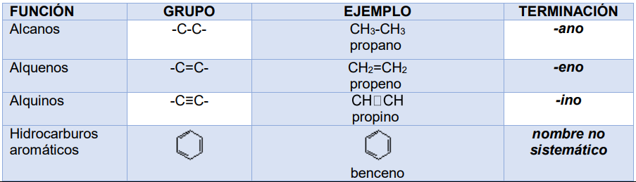
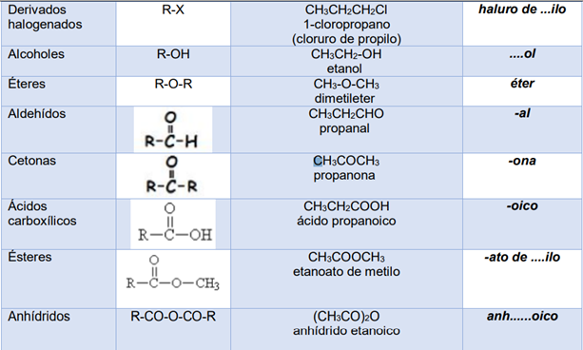
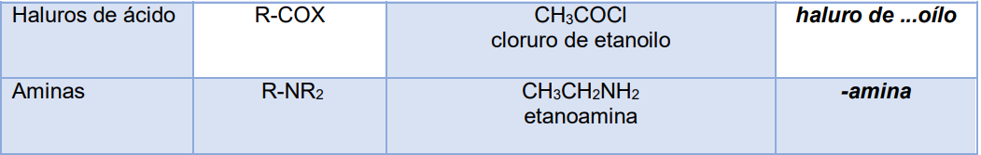
GRADO 11 – SEMANA 9 – TEMA: GRUPOS FUNCIONALES

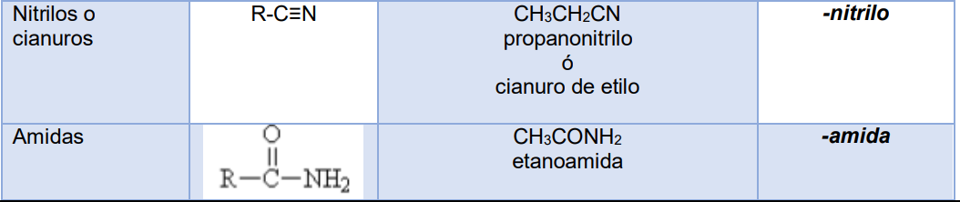
FUENTES BIBLIOGRAFICAS:
https://ejercicios-fyq.com/apuntes/Formulacion_organica/32_grupos_funcionales.html


ACTIVIDADES POR DESARROLLAR

- Con base a la lectura “LA QUÍMICA TAMBIÉN ES MÚSICA, Y SUENA” Contesta las siguientes preguntas:
- Según la lectura en que ha contribuido la quimica en la musica y la construccion de instrumentos:____________________________________________________________________________________________________________________________________________________________
- ¿Como hacian las cuerdas de instrumentos antes y despues? ___________________________
___________________________________________________________________________________________________
- Identifique en las siguientes moléculas orgánicas que grupos funcionales presenta:
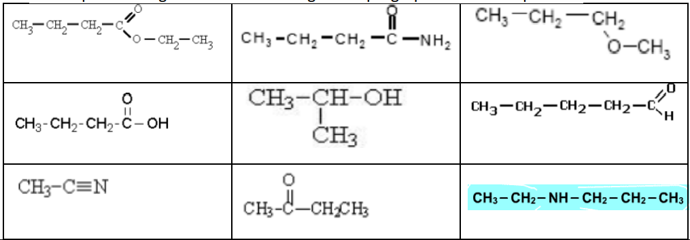

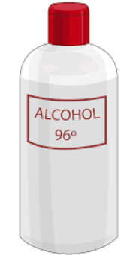
- Lee atentamente la siguiente información sobre los alcoholes y responde las preguntas planteadas:
Los alcoholes Son aquellos compuestos químicos orgánicos que contienen un grupo hidroxilo(-OH) en sustitución de un átomo de hidrógeno, enlazado de forma covalente a un átomo de carbono. Además este carbono debe estar saturado, es decir, debe tener solo enlaces simples a sendos átomos; esto diferencia a los alcoholes de los fenoles. Si contienen varios grupos hidroxilos se denominan polialcoholes. Los alcoholes pueden ser primarios, secundarios o terciarios, en función del número de átomos de hidrógeno sustituidos en el átomo de carbono al que se encuentran enlazado el grupo hidroxilo.

Propiedades generales de los alcoholes: Los alcoholes suelen ser líquidos incoloros de olor característico, solubles en el agua en proporción variable y menos densos que ella. Al aumentar la masa molecular, aumentan sus puntos de fusión y ebullición, pudiendo ser sólidos a temperatura ambiente A diferencia de los alcanos de los que derivan, el grupo funcional hidroxilo permite que la molécula sea soluble en agua debido a la similitud del grupo hidroxilo con la molécula de agua y le permite formar enlaces de hidrógeno. La solubilidad de la molécula depende del tamaño y forma de la cadena alquílica, ya que a medida que la cadena alquílica sea más larga y más voluminosa, la molécula tenderá a parecerse más a un hidrocarburo y menos a la molécula de agua, por lo que su solubilidad será mayor en disolventes apolares, y menor en disolventes polares. Algunos alcoholes (principalmente polihidroxílicos y con anillos aromáticos) tienen una densidad mayor que la del agua.

GRADO 11 – SEMANA 9 – TEMA: GRUPOS FUNCIONALES

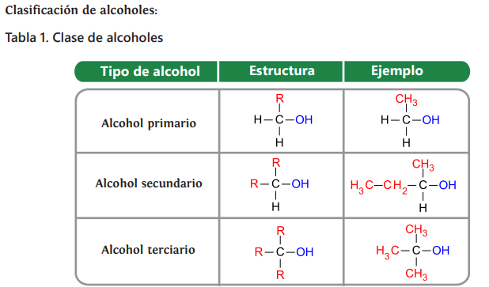
A. ¿Qué característica a nivel estructural presenta los alcoholes?
__________________________________________
____________________________________________________________________________________

B. ¿Cómo puedo identificar a nivel estructural un alcohol primario, secundario y terciario?
_____________________________________________________________________________________________________________________________________________________________

C. Clasifica y nombra las siguientes estructuras, teniendo en cuenta si son alcoholes primarios, secundarios o terciarios
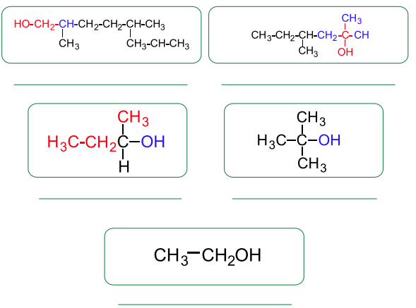

- Realiza tres ejemplos de cada grupo funcional y nómbrelo.
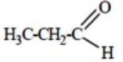 Propanal
Ejemplo: Tiene tres carbonos(prop) y es aldehído terminación al
- De los siguientes nombres de compuestos hacer su estructura y decir a que grupo funcional pertenece.
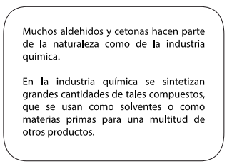
a. Butanol
b. Acido Pentanoico
c. Octanal
d. Pentamina
e. 2- butanona
6. En un laboratorio se habla acerca de la naturaleza de los aldehídos y cetonas y su importancia biológica.

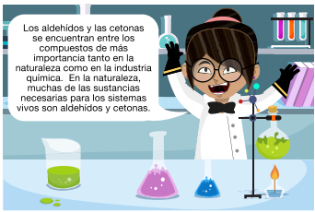
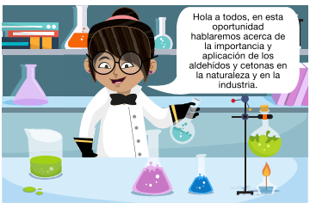

GRADO 11 – SEMANA 9 – TEMA: GRUPOS FUNCIONALES


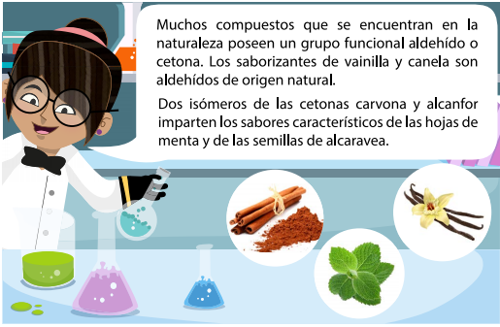

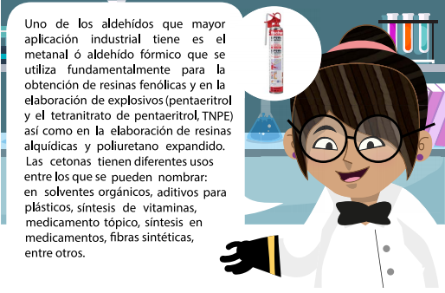
A. ¿Cuál es la importancia de los aldehídos y cetonas en la vida cotidiana? ¿Conoces la importancia biológica de estos compuestos?_________________________________________________________________________________________________________________________________________________________________________________

B. ¿Cual Es la diferencia entre la estructura de aldehídos y las cetonas? _________________________________
____________________________________________________________________________________________________________________________


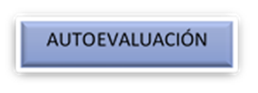
VALORA TU APRENDIZAJE |  | SI | NO | A VECES
1. Cognitivo | Reconoce los diferentes grupos funcionales de los compuestos orgánicos y los nombra correctamente.
2.Procedimental | Practica ejercicios de nomenclatura de grupos funcionales.
3.Actitudinal | El estudiante demuestra una buena actitud para el desarrollo de las actividades.

